Fédération Aéronautique Internationale
VAZDUHOPLOVNI SAVEZ BOSNE I HERCEGOVINE
VAZDUHOPLOVNI/ZRAKOPLOVNI SAVEZ FEDERACIJE BOSNE I HERCEGOVINE
AEROKLUB »IZET KURTALIĆ« VISOKO

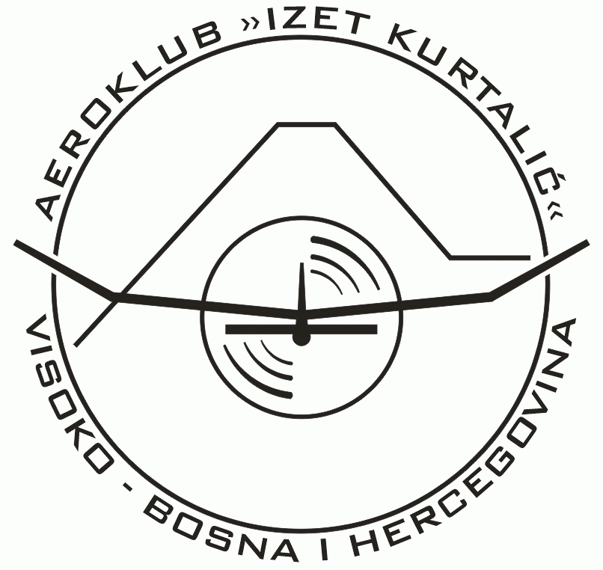

ORGANIZUJE

FEDERALNO PRVENSTVO
VAZDUHOPLOVNIH MODELARA
U KLASI D1 (sobni modeli)

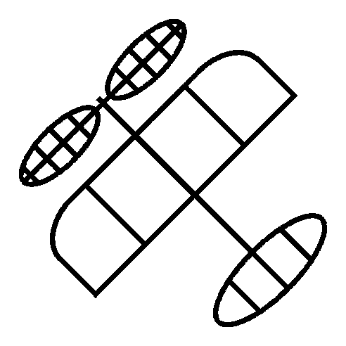

Takmičenje će biti održano u MSŠ »Hazim Šabanović« Visoko (sportska sala) u subotu, 09.03.2013. godine,
sa početkom u 10 sati.

Pozivamo sve ljubitelje vazduhoplovnog sporta
da posjete takmičenje. Ulaz slobodan.

